INFORME SOBRE LA VIOLENCIA DE GÉNERO
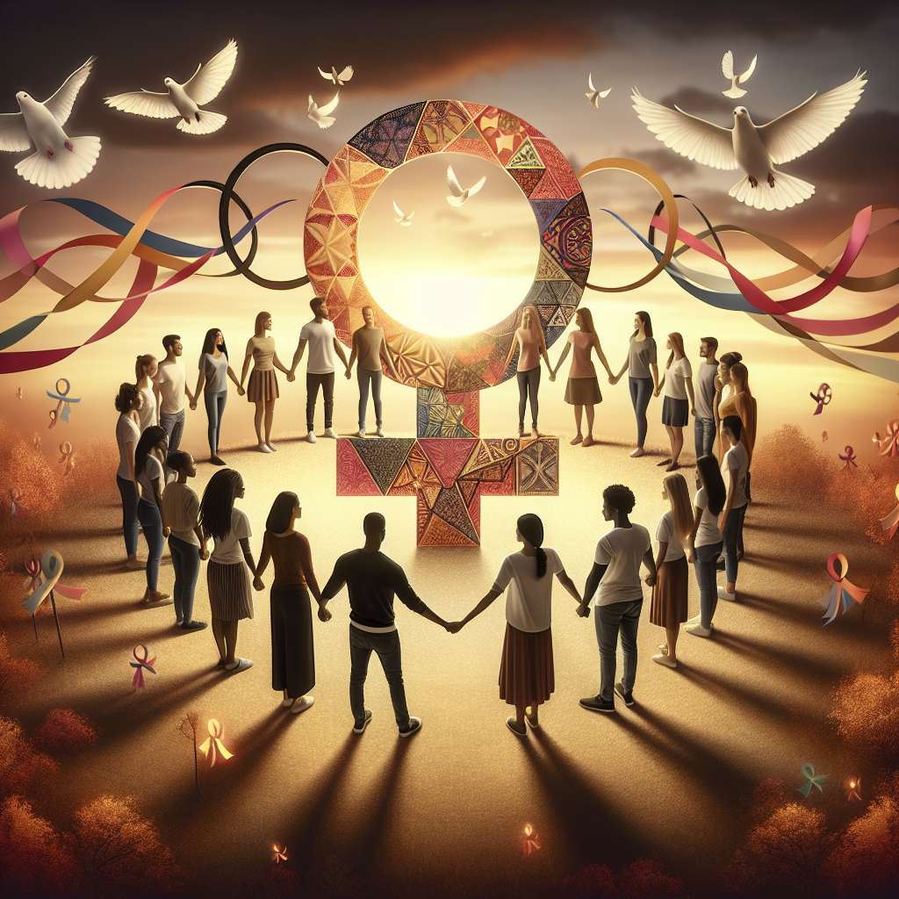
INTRODUCCIÓN
La violencia de género es un problema social que afecta a mujeres en todo el mundo, siendo una violación de los derechos humanos y una expresión de desigualdad de género. Esta forma de violencia se manifiesta de diversas maneras, incluyendo la violencia física, sexual, emocional, económica y psicológica. El presente informe tiene como objetivo analizar y proporcionar información sobre la violencia de género, sus causas, consecuencias y medidas para prevenirla.
DESARROLLO
1. Definición de violencia de género
La violencia de género se refiere a cualquier acto violento, basado en el género, que resulte en, o tenga probabilidades de resultar en, un daño físico, sexual o psicológico para la mujer, incluyendo las amenazas de tales actos, la intimidación o la privación arbitraria de la libertad, tanto en la vida pública como en la privada.
2. Tipos de violencia de género
- Violencia física: incluye golpes, bofetadas, patadas, estrangulamiento u otras formas de daño físico contra la mujer.
- Violencia sexual: abarca la violación, acoso sexual, abuso sexual, explotación sexual y cualquier otra forma de violencia sexual.
- Violencia emocional: implica el hostigamiento, intimidación, chantaje emocional, humillación y cualquier otro comportamiento que dañe emocionalmente a la mujer.
- Violencia económica: consiste en la restricción del acceso de la mujer a los recursos económicos o en el control y la manipulación de su dinero.
- Violencia psicológica: comprende el miedo, la ansiedad, el estrés, la depresión y otras formas de violencia que afectan la salud mental de la mujer.
3. Causas de la violencia de género
- Desigualdad de género: la discriminación y la inferioridad que se perpetúan en la sociedad contribuyen a la violencia de género.
- Estereotipos de género: los roles y expectativas tradicionales de género que dictan que los hombres deben ser dominantes y las mujeres sumisas, también alimentan la violencia de género.
- Factores socioeconómicos: la pobreza, el desempleo y la falta de acceso a recursos económicos pueden aumentar el riesgo de violencia de género.
- Educación: la falta de conciencia sobre los derechos de las mujeres y la educación basada en el género pueden dar lugar a la violencia de género.
4. Consecuencias de la violencia de género
- Daño físico: las mujeres que sufren violencia de género pueden presentar lesiones físicas graves, discapacidades permanentes e incluso la muerte.
- Daño psicológico: la violencia de género puede provocar trastornos de estrés postraumático, depresión, ansiedad y otros problemas de salud mental.
- Aislamiento social: las mujeres que son víctimas de violencia de género pueden enfrentar el aislamiento social, ya que a menudo se les impide tener contacto con amigos y familiares.
- Ciclo de violencia: la violencia de género puede perpetuarse y repetirse en un ciclo intergeneracional, afectando a las generaciones futuras.
5. Medidas para prevenir y combatir la violencia de género
- Sensibilización y educación: es fundamental concienciar a la sociedad sobre los derechos de las mujeres y promover relaciones igualitarias.
- Apoyo a las víctimas: es necesario proporcionar servicios de apoyo a las mujeres afectadas, como refugios, asesoramiento psicológico y atención médica, así como líneas telefónicas de ayuda.
- Legislación y aplicación de la ley: es fundamental contar con leyes que protejan a las mujeres de la violencia de género y garantizar su aplicación efectiva.
- Prevención escolar: incluir la educación sobre igualdad de género y relaciones saludables en los programas escolares puede contribuir a prevenir la violencia de género desde temprana edad.
CONCLUSIÓN
La violencia de género es un problema profundamente arraigado en nuestra sociedad, pero no inevitable. Para combatirla, es necesario abordar las causas subyacentes, promover la igualdad de género y educar a la sociedad sobre los derechos de las mujeres. La prevención y el apoyo a las víctimas son fundamentales para lograr un cambio real y eliminar esta forma de violencia. La colaboración entre gobiernos, organizaciones no gubernamentales y la sociedad en su conjunto es esencial para erradicar la violencia de género.
BIBLIOGRAFÍA
García-Moreno, C., Jansen, H., Ellsberg, M., Heise, L., & Watts, C. (2005). Prevalence of intimate partner violence: findings from the WHO multi-country study on women's health and domestic violence. The Lancet, 368(9543), 1260-1269.
World Health Organization. (2013). Global and regional estimates of violence against women: prevalence and health effects of intimate partner violence and non-partner sexual violence (No. WHO/RHR/HRP/13.06). World Health Organization.

